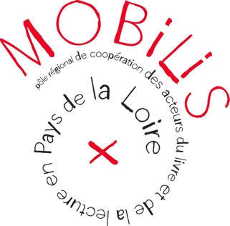
FICHE TECHNIQUE

ATELIER & ANIMATION

INFORMATIONS GÉNÉRALES

ORGANISATEUR (structure ou personne)

TITRE DE L’ATELIER ou ANIMATION

PRÉSENTATION (résumé du projet 300 signes max)

PUBLIC(S)

- 0-3 ans
- Jeune public
- Adolescent
- Adulte
- Tous Publics
- Publics spécifiques
- Professionnels

THÉMATIQUE(S)

- Généraliste
- Littérature
- Sciences humaines & sociales
- Histoire & Politique
- Art
- Pratique
- Jeunesse
- Spiritualité
- Sciences & Techniques
- Scolaire & Universitaire
- Multimédia

TYPE(S) D’ATELIER(S) – public actif

- Atelier d’écriture
- Atelier de reliure
- Fabrication de livre
- Autre

TYPE(S) D’ANIMATION(S) – public passif

- Lecture
- Conte
- Rencontre
- Spectacle / Performance
- Conférence
- Autre

INFORMATIONS TECHNIQUES

DÉROULEMENT
Nombre de séances
Durée de chaque séance

MOYENS TECHNIQUES
Nombre de participants maximum :
Espace nécessaire :
Matériel nécessaire :
Distribution de documents :

CONDITIONS FINANCIÈRES

CONTACTS & RENSEIGNEMENTS

RESPONSABLE (nom, prénom, fonction)
ADRESSE POSTALE
TÉLÉPHONE
COURRIEL
SITE

Merci de bien vouloir nous fournir un visuel et/ou logo (format jpg, png ou gif / définition 580 x 320 pixels minimum / poids de l'image 10 Mo maximum), ainsi qu’un éventuel document de communication (dossier de presse, flyer…) au format PDF.

